МКОУ «СОШ с.Лесного»
Информация
об объеме образовательной деятельности, финансовое обеспечение которой осуществляется за счет бюджетных ассигнований федерального бюджета, бюджетов субъектов Российской Федерации, местных бюджетов, по договорам об образовании за счет средств физических и (или) юридических лиц
2017 год
№ | Наименование показателей | Объем образовательной деятельности, тыс.руб.
01 | Объем средств учреждения – всего (сумма строк 02, 03, 07) | 11541,2
02 | в том числе:  собственные средства | 0
03 | бюджетные средства – всего (сумма строк 04–06) | 11276,5
04 | в том числе бюджета:  федерального | 0
05 | Субъекта РФ | 8707,4
06 | местного | 2569,1
07 | внебюджетные средства – всего (сумма строк 08–12) | 264,7
08 | из них средства:  организаций | 0
09 | населения | 0
10 | внебюджетных фондов | 0
11 | иностранных источников | 0
12 | родительская плата | 264,7

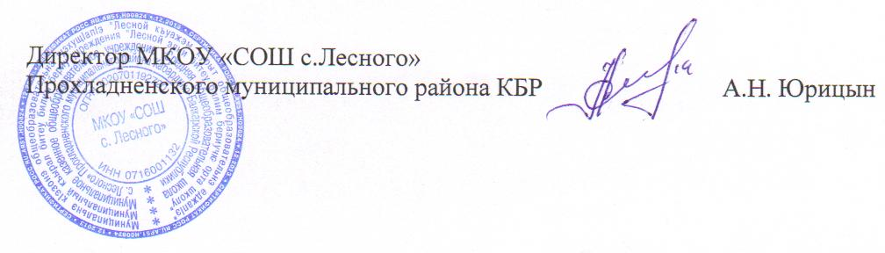

Исполнитель: главный бухгалтер Сепиева З.И.

